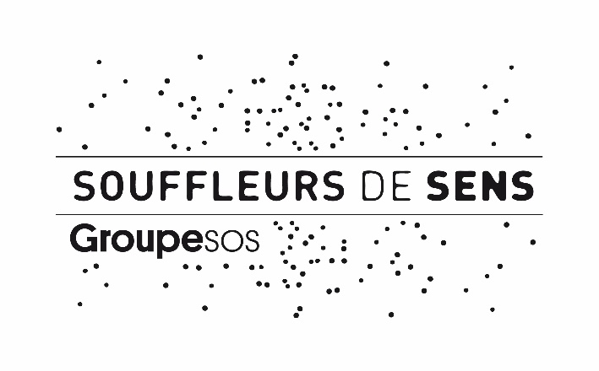

PROGRAMME DES ATELIERS ET CREATIONS ARTISTIQUES DE SOUFFLEURS DE SENS

SAISON
2023 - 2024

Version adaptée Word
Accessible à toutes et tous
Information et Inscription
01 42 74 17 87 • contact@souffleursdesens.org • www.souffleursdesens.org

Programme des ateliers et créations artistiques accessibles à tous, saison 2023-2024
Table des matières
Ateliers de Pratiques Artistiques 2
Improvisation théâtrale 2
Ateliers création théâtrale 2
Atelier Chant 3
Création théâtrale Parcours TR.I.P 3
Atelier Feldenkrais 4
La Tête dans les Nuages 4
Informations pratiques 5
Informations et Inscription 5
Frais d’inscription et tarifs 5
Accessibilité : 6

Ateliers de Pratiques Artistiques

Improvisation théâtrale
Lundi 18h30 - 20h30
Tarif B
Durant une année, vous apprendrez à créer des histoires en vous amusant et en jouant sur le quotidien. Vous passerez de la construction narrative à la mise en scène. Cet atelier permet la découverte de soi, des autres et du jeu en équipe. De nombreuses occasions de monter sur scène vous seront proposées avec la troupe d’improvisation les « Invincibles ».
Avec Flavien Appavou

Ateliers création théâtrale
Mardi 18h30 – 21h
Tarif A
Nathalie Bourg, comédienne et metteuse en scène, vous propose d’explorer avec elle quelques thématiques d’une de ses créations en cours. Sur la base d’improvisations, d’un travail d’expressions scéniques croisant théâtre, clown et chant, Nathalie vous engagera dans une création collective en vue de la représentation d’un spectacle.
Avec Nathalie Bourg

Atelier Chant
Mercredi 15h – 16h30 ou 16h30 – 18h
Tarif C
Apprendre à chanter, cela doit être ludique ! Il faut épouser la mélodie, faire confiance au tempo mais aussi se faire confiance.
Prendre conscience de l’importance du dire et du sens avant de chanter et surtout prendre du plaisir à interpréter : voici les objectifs de cet atelier.
Avec Fabrice Banderra

Création théâtrale Parcours TR.I.P
Jeudi de 18h – 20h
Tarif B
Débutant ou confirmé, venez participer à cet atelier de création qui s’inspire de spectacles auxquels le groupe assiste ensemble. Le but final est de créer un spectacle qui s’intègrera dans le parcours TRIP de François Rancillac.
Avec Nicole Merle, Emilie Bougouin et Majid Chikh-Miloud,

Atelier Feldenkrais
Vendredi 9h45 – 10h45 ou 11h – 12h
Tarif D
La méthode Feldenkrais© repose sur le mouvement et la sensation qui l’accompagne.
C’est une approche innovante dont la pratique améliore notre confort de vie. Elle permet, entre autres, d’améliorer l’image de soi, retrouver l’agilité de l’enfance, soulager les douleurs chroniques, gérer son stress, ses émotions...
Les séances sont accessibles à tous. Séniors, sportifs, actifs, personnes à besoins spécifiques, réhabilitation suite à un trauma, en complément de thérapies.
Avec Sylvie Cavé, praticienne certifiée

La Tête dans les Nuages
Samedi 11h - 13h
Tarif B
La source de cet atelier sera le côté poétique de chaque participant. Vous réaliserez une création théâtrale faite de musique, danse, petites scènes, vidéos, costumes et textes provenant de l’univers d’auteurs et d’autrices contemporaines. Les textes seront inventés par les participants et la restitution de cet atelier sera présentée lors du Forum des dynamiques culturelles au Centquatre.
Avec Elena Michielin et Simone Goggiano.

Informations pratiques
Les ateliers démarrent le 18 septembre 2023 et se terminent le 22 juin 2024. Interruption des ateliers pendant les vacances scolaires.
Semaine portes ouvertes du 18 au 23 septembre : séance d’essai gratuite.

Informations et Inscription
Téléphone : 01 42 74 17 87
Mail : contact@souffleursdesens.org
Site internet : www.souffleursdesens.org

Frais d’inscription et tarifs
Frais d’inscription : 40€ pour l’année
Tarifs des ateliers :
A : 590€ pour l’année
B : 475€ pour l’année
C : 380€ pour l’année
D : 160€ pour un trimestre

Carte 5 séances : Pour essayer avant de choisir.
Tarif en fonction des ateliers, veuillez nous consulter. Cette carte n’est pas soumise aux réductions.
Réduction :
Tarif réduit sur les inscriptions annuelles uniquement.
- 15 % par atelier sur présentation d’un justificatif (demandeur d’emploi, non imposable, étudiant, pass culture 12, agents de la ville de Paris, salariés et bénéficiaires de nos partenaires)

Accessibilité :
Souffleurs de sens est ouvert à toute personne, en situation de handicap ou non.
Le personnel et les intervenants sont sensibilisés et formés pour accueillir et accompagner les personnes en situation de handicap dans leur pratique. Nous nous attachons aux besoins spécifiques de chaque personne pour adapter accueil et pédagogie.
Le bâtiment et tous les services proposés sont accessibles à tous. Le matériel adapté est entretenu et réparé.
Le personnel a suivi une initiation à la Langue des Signes Française mais ne la maîtrise pas.
Le service Souffleurs d’Images est disponible pour toute personne en situation de handicap visuel.
Plus d’info sur comment venir (souffleursdesens.org) et le registre d’accessibilité (souffleursdesens.org)

